PEDIDO DE PROVIDÊNCIAS Nº 1352/2023
Retirada das placas de trânsito da Rua Doutor Boleslau Casemiro Konarzewski, ao lado nº 304, no Bairro Santo Afonso.
Solicita-se, após os trâmites regimentais, que seja enviada cópia da presente proposição ao Poder Executivo, para que realize as seguintes providências:

Retirada das placas de trânsito da Rua Doutor Boleslau Casemiro Konarzewski, ao lado nº 304, no Bairro Santo Afonso.

No local solicitado existe uma placa de parada, porém neste local não passa mais linha de ônibus. Foto abaixo da placa a ser retirada.

Novo Hamburgo, 18 de abril de 2023.

Vereador Ricardo Ritter – Ica

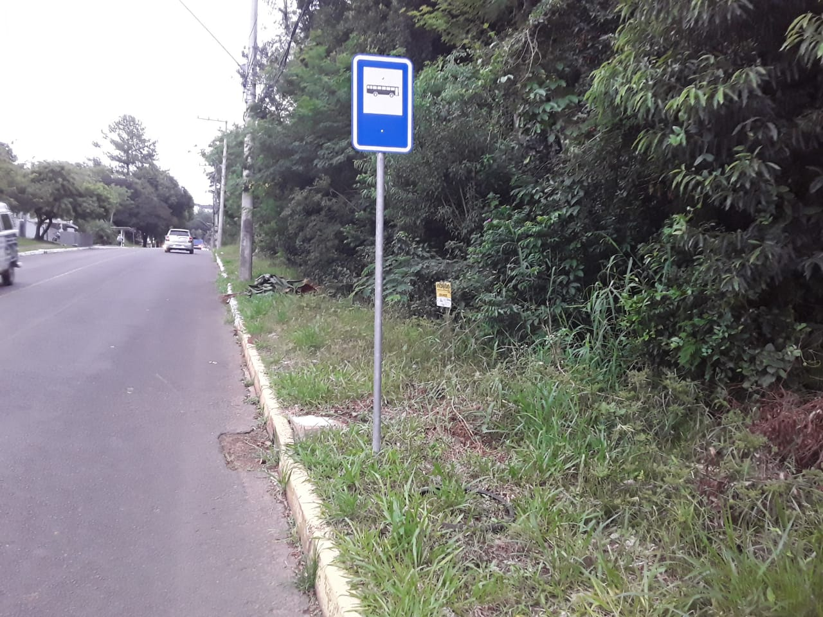
Obs.: Redação conforme o original do autor.
/AO/JC

